1fd75c3872a94e26ad68c7fa7667bdc82c07dd4ba85f4a6793f7a2b4e943b8fd

# T.C.

**SAKARYA ÜNİVERSİTESİ**

## BİLGİSAYAR VE BİLİŞİM BİLİMLERİ FAKÜLTESİ BİLGİSAYAR MÜHENDİSLİĞİ BÖLÜMÜ

**Web Programlama Ödevi**

**~Hastane Otomasyonu~**

**Muhammet SAĞLAM - B191210304 – 1C**

<https://github.com/muhammetsglm123/WebProgramlama>

https://www.youtube.com/watch?v=YA6pvqS51Fg&feature=youtu.be

-----------------------------------------------------------------------------------------------------------------------------

**Numan Güngör- B191210307 –2C**

https://github.com/Numan5/Web-Programlama

Hocam Bilgisayarımdan olan aksaklıklardan dolayı video yükleme yapamadım..

**Projenin Amacı**

Yazılımın ana hedefi, herhangi bir hastanenin gereksinimlerini karşılayacak düzeyde bir ticari yazılımdır. Ayrıca hastanedeki işlemleri hızlandırmak ve kolaylaştırmaktır. Herhangi bir hastanede hastaların, doktorların ortak bir veritabanı üzerinden işlemlerini takip edebilmelerini ve birimler arasında uyumlu çalışmalarını sağlamaktır. Bu yazılım, hastanenin bütün kaynaklarının (zaman, insan gücü, mal, vs.) en etkin şekilde kullanılmasına olanak verir. Önceleri elle takip edilen evrak ve yapılan işlemler, bu yazılım sayesinde bilgisayar tarafından takip edilir ve yönetilir. İdare ve sağlık birimleri arasında hem lokal, hem de global entegrasyon yapılarak, zaman kaybının minimuma indirilmesi mümkündür.

**Projenin Kapsamı**

Hastane Poliklinik Bilgi sistemi, hastanelerin sürekli ve gerçek zamanlı olarak izlenebilmesini sağlamaktadır. Bu hizmetin ana beklentisi sadece mevcut iş akışının otomasyonunu sağlayan teknolojik bir alt yapıya sahip olmak değil, bundan çok daha önemlisi daha iyi kalitede sağlık hizmeti sunabilmek, kağıt ortamından kağıtsız ortama doğru pratik dönüşümü sağlayabilmek ve sağlık verilerinin tüm sağlık paydaşları için ulaşılabilir olmasını sağlayacak entegre ve beraber çalışabilir kağıtsız bir sağlık hizmeti ortamı sunmaktır.

**Hedefler**

Randevu işlemlerinin yapılması Muayene kaydı (Hasta Kabul) ve polikliniklere yönlendirme yapılması Yönlendirilen polikliniklerden laboratuvar-tetkik istenmesi İlaç ve malzeme sarfiyatı takibi yapılması Poliklinik Listesinin tutulması vb.

**Doktor listesinin tutulması**

Hasta bilgileri kaydı yapılması Elektronik reçete işlemlerinin yapılması, Hastanın polikliniğe başvurduğu varsayılmıştır. Doktorların temel bilgisayar bilgisine sahip olduğu varsayılmıştır. Hastane Poliklinik bilgi sistemi kullanıcıların temel bilgisayar bilgisine sahip oldukları varsayılmıştır. Hastaya tanı eklendiğinde, muayene işlemi de başlamış varsayılmıştır.

**Hastane Veri Tabanı**

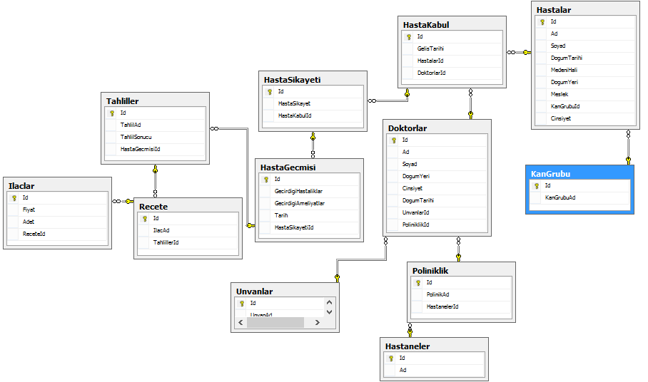

Hastane veri tabanından bahsetmek istiyorum hasta kayıt tutan hastanın şikayetleri tahlil sonuçları ve reçete bilgilerini tutan bir veri modeli hazırladım.

İlk önce hasta kayıt yapılmalı daha sonra hastaya ait hasta kabul kısmına gelip burada doktor seçimi yapmalıdır ve sonra hastaya ait şikayeti belirtmeli sonradan hastaya ait şikayeti var mı onu sorgulamakta ve doktora tedavi olmaya girdikten sonra tahlil sonuçlarını görebilir ve buna ait reçetesini görebilmekte sonradan’da reçeteye ait ilaçlarını alabilen bir proje yapmayı hedefledim.

**Üye Kayıt Veri Tabanı**

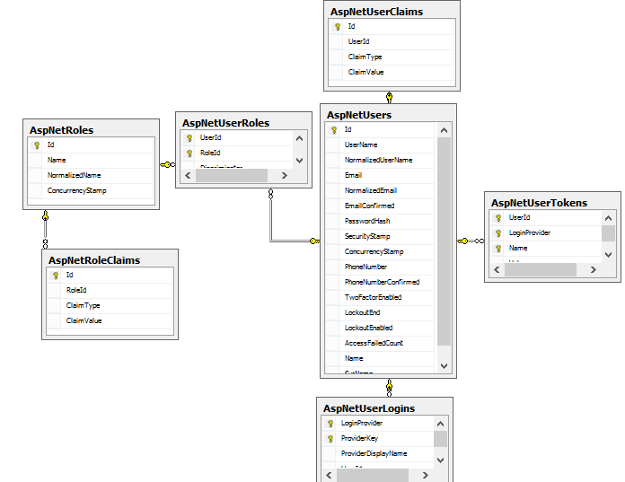

Sitemizi görebilmek için Üye Girişi Yaptık ve üye girişi iki çeşitlidir üye kaydı ve admin girişi bulunmakta ve her ikisine ait kayıtlar bulunmaktadır. Siteye üye olunduktan sonra istediğimiz gibi hasta kaydı yapılabilir ve kullanıcı girişi ile yaparsak girişimizi bazı bölümlere erişim sağlarız admin girişi sadece tüm bölümlere erişim sağlar.

**Projemize Ait Resimler**

**Kullanıcı Girişi**

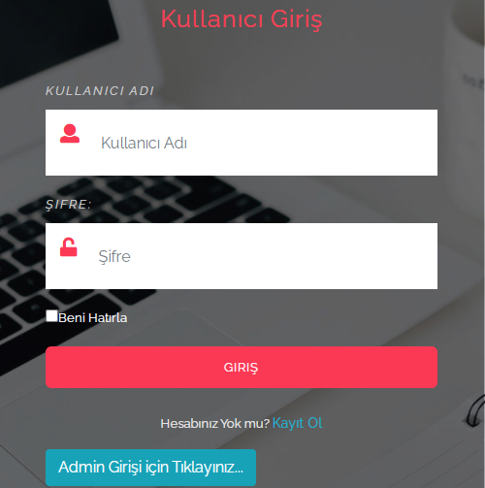

**Anasayfa**

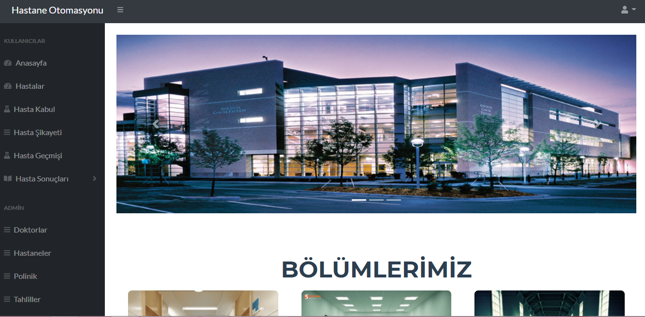

**Hastalar**

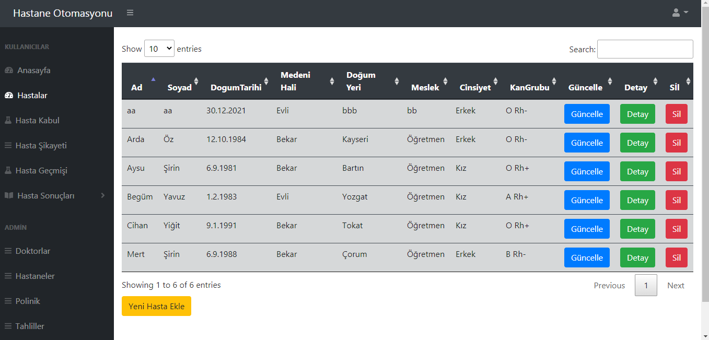

**Doktorlar**

